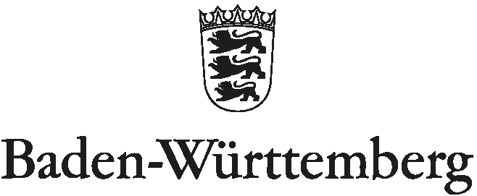
SEMINAR FÜR AUSBILDUNG UND FORTBILDUNG DER LEHRKRÄFTE KARLSRUHE (GYMNASIUM)

Qualifikation für die Laufbahn des höheren Schuldienstes an Gymnasien
für Lehrkräfte im EU-Anerkennungsverfahren

Meldung für das Kolloquium in Pädagogik / Pädagogischer Psychologie
(§ 20 GymPO) und den fachdidaktischen Kolloquien (§ 22 GymPO)
– verbleibt am Seminar Karlsruhe –

EU-Lehrkraft  (Name, Vorname): |  | Kurs:

Fachdidaktisches Kolloquium 1. Hauptfach | Fach: | Prüfer/in:
Ausgang des Kolloquiums von einer selbst durchgeführten Unterrichtseinheit, die möglichst einer anderen Schulstufe zugeordnet sein soll als die Prüfung nach § 21  Thema: |  |  | Klassenstufe:

Fachdidaktisches Kolloquium 2. Hauptfach | Fach: | Prüfer/in:
Ausgang des Kolloquiums von einer selbst durchgeführten Unterrichtseinheit, die möglichst einer anderen Schulstufe zugeordnet sein soll als die Prüfung nach § 21  Thema: |  |  | Klassenstufe:

Fachdidaktisches Kolloquium im zusätzlichen Ausbildungsfach | Fach: | Prüfer/in:
Ausgang des Kolloquiums von einer selbst durchgeführten Unterrichtseinheit, die möglichst einer anderen Schulstufe zugeordnet sein soll als die Prüfung nach § 21  Thema: |  |  | Klassenstufe:

Kolloquium in Pädagogik und Pädagogischer Psychologie | Prüfer/in:
Schwerpunktthema:

(Die Prüfung im angegebenen Schwerpunktthema geht von einer vertieften, über die im Ausbildungsfach behandelten Inhalte hinausgehenden Beschäftigung mit dem Thema aus.)

Der/die Prüfer/in hat dem gewählten Schwerpunktthema zugestimmt.

.........................................................................................................
Datum, Unterschrift der EU-Lehrkraft

